МІНІСТЕРСТВО ОСВІТИ І НАУКИ УКРАЇНИ

НАЦІОНАЛЬНИЙ УНІВЕРСИТЕТ “ЛЬВІВСЬКА ПОЛІТЕХНІКА”

Інститут прикладної математики та фундаментальних наук

Кафедра прикладної математики

**ЗВІТ**

про виконання лабораторних робіт

з дисципліни

***«*Алгоритми та програмування, частина 2*»***

Виконала:  
студентка  
групи ПМ-11  
Вітюк Аліна  
Прийняв:   
Гладун В.Р.

**Лабораторна робота №4**

**Тема:** робота з даними стрічкового типу.

**Мета:** набуття практичних навичок у обробці текстової інформації та відлагодження відповідних програм.

**Хід роботи:**

1. Постановка задачі:скільки різних букв входить у текст із числом символів не більше 100 й обмеженому крапкою (.).
2. Обґрунтування: для підрахунку кількості літер використано цикл, який пробігає один раз по стрічці і заповнює масив clet (масив, у якому кожен елемент це кількість букв).
3. Ідентифікатори:  
   n - максимальна кількість символів у стрічці;  
   і - лічильник символів стрічки;  
   k - кількість різних літер у стрічці;  
   m - кількість використань кожної з літер;
4. Текст документованої програми:

#include<iostream> // опосередковано від’єднується файл stdio.h

#include<string.h> // містить прототипи стрічкових функцій

#include <Windows.h> // підключення заголовного файлу

using namespace std;

const int size1 = 101; //задання довжини рядка символів

int main() {

SetConsoleOutputCP(1251); //встановлення кодування Windows-1251 для виведення даних

char str[size1] = ""; //порожній масив символів розмірністю size1

char c_end = '.'; //символ завершення рядка

char let = 'A'; //присвоєння змінній let першої м м м літери англійського алфавіту

int n = size1 - 1;

int i = 0, k = 0, m = 0;

int clet[26] = { 0 };

string s;

//n - максимальна кількість символів у стрічці

//і - лічильник символів стрічки

//k - кількість різних літер у стрічці

//m - кількість використань кожної з літер

//clet - масив кількості літер

//s - стрічка заповнена маленькими англійськими літерами

cout << "\nВВЕДІТЬ ТЕКСТ\n";

cout << "\nВикористовуйте англійські літери.\n";

cout << "\nПісля введення бажаного тексту введіть « . » та натисніть ENTER\n";

while (i < n && ((str[i] = getchar()) != c_end)) i++;

//введення тексту користувачем

cout << "\nСимволи, що враховуються у статистиці:" << endl;

for (int i = 0; i < n; i++) {

if (isupper(str[i])) {

s += tolower(str[i]);

}

else

{

if (islower(str[i])) {

s += str[i];

}

}

}

cout << s << endl;

//заповнення стрічки s маленькими літерами англійського алфавіту та великими, що переведені у нижній регістр

for (int i = 0; i < s.size(); i++) {

clet[s[i] - 'a']++;

}

for (int i = 0; i < 26; i++)

{

if (clet[i]!=0)

{

k++;

cout << char('a' + i) << "-" << clet[i] << endl;

}

}

cout << "\nЗагалом використано " << k << " різних літер." << endl;

//вивід інформації про кількість різних літер у стрічці

return 0;

}

1. Результат виконання програми:  
    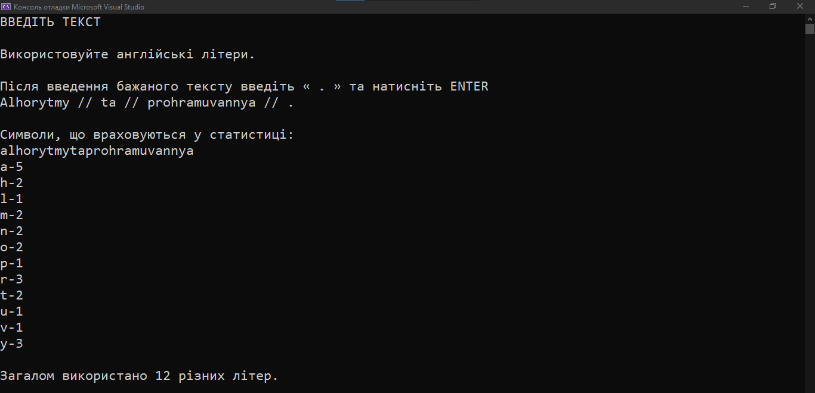

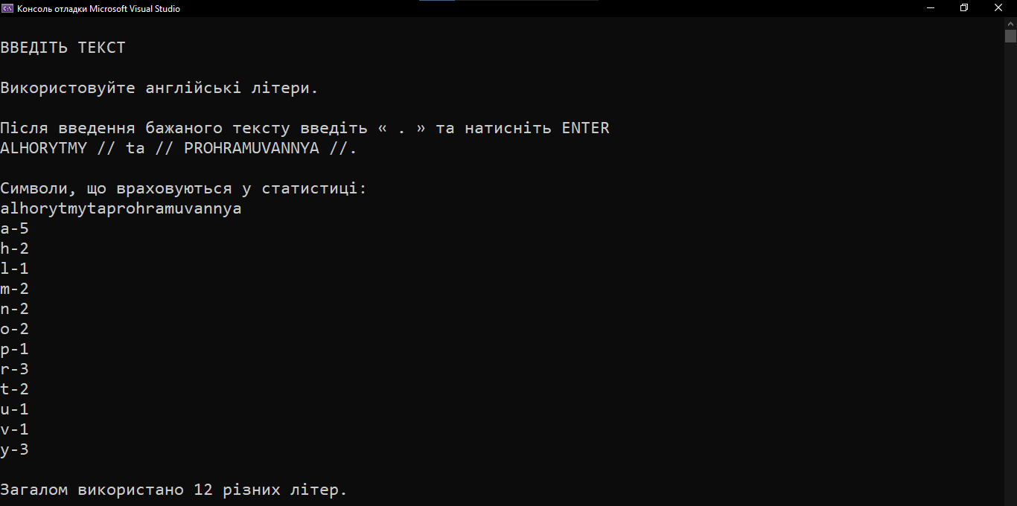

1. Програма призначена для визначення кількості різних букв, що входить у текст. Після запуску коду програми на екран, користувачу необхідно ввести з клавіатури бажаний текст. Слід зазначити, що існують певні зауваження до введеного тексту (потрібно вводити англійські літери) з цією вимогою користувач може ознайомитися безпосередньо перед введенням тексту. Після успішного введення текстової стрічки, на екран виводиться статистика використаних літер.
2. Модифікації програми: вдосконалення циклу для підрахунку кількості літер у стрічці (тепер за один прохід по стрічці підраховується кількість всіх літер).

**Висновок:** виконання лабораторної роботи №4 допомогло засвоїти навички у роботі з даними стрічкового типу. А саме, задання стрічки, відокремлення символів певного типу, створення статистики для елементів стрічки.